2013届高考生物一轮复习专题学案20 遗传知识拓展与相关题型探究(人教版)

考纲要求 1.遗传定律的应用(Ⅱ)。2.基因与性状的关系(Ⅱ)。

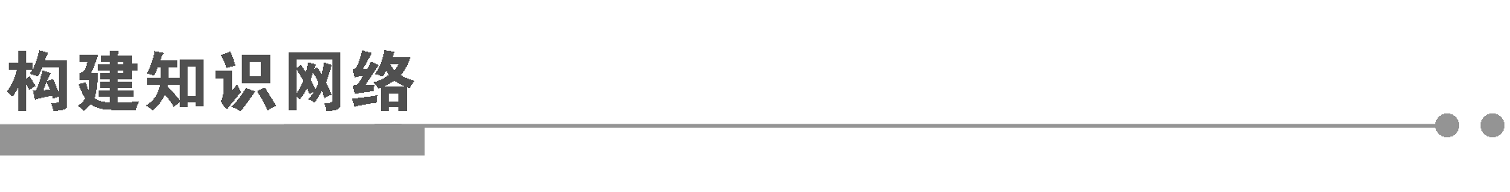
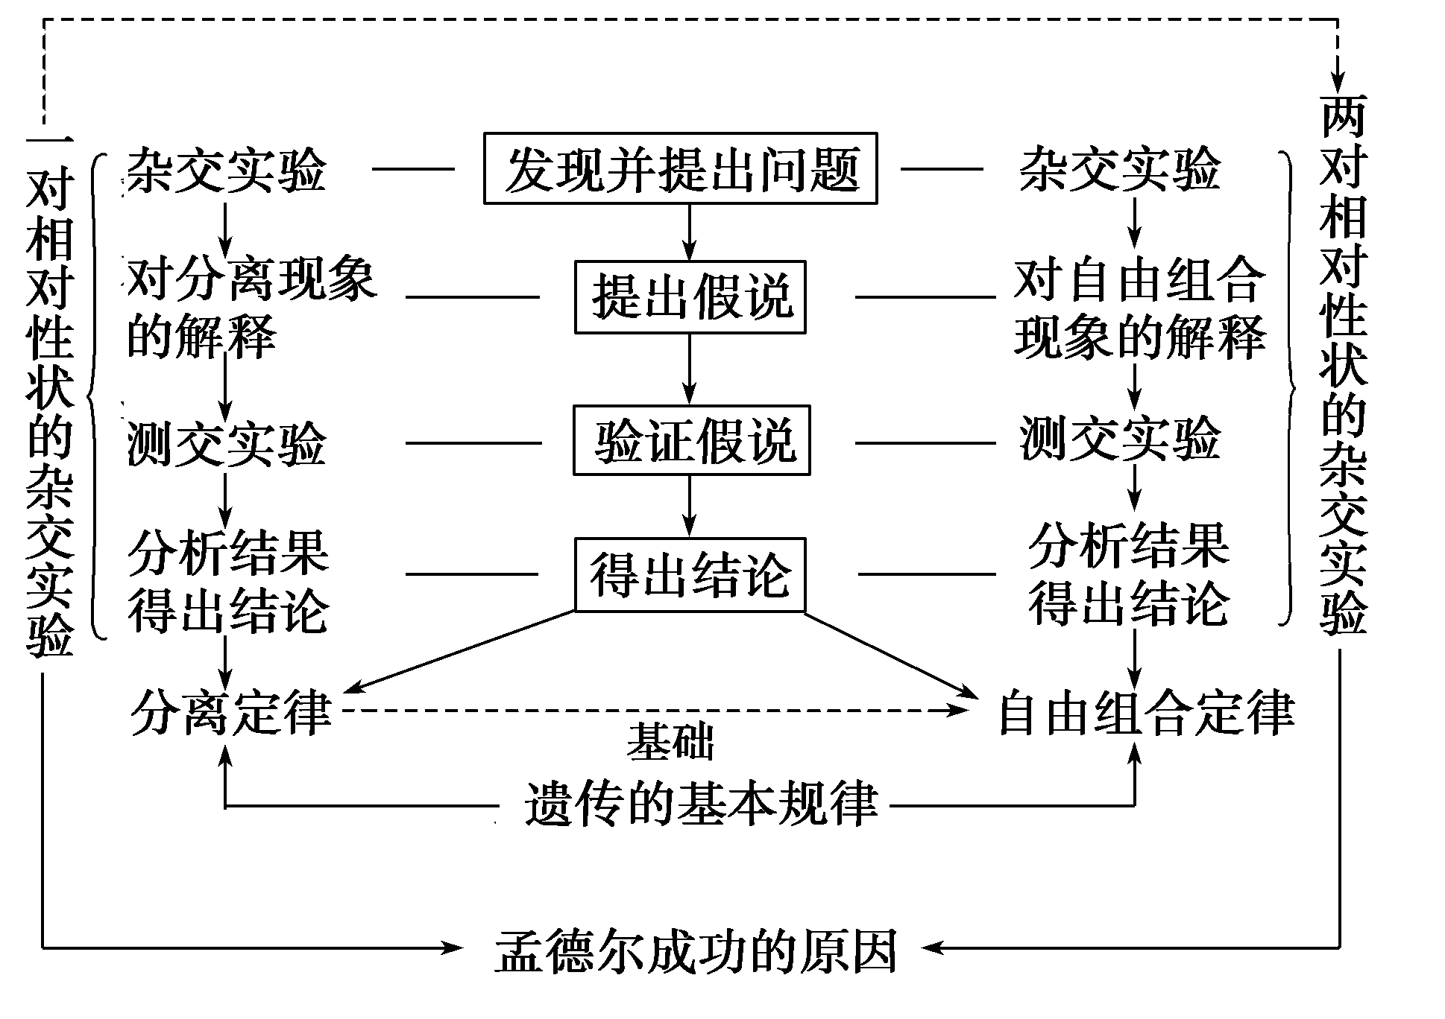
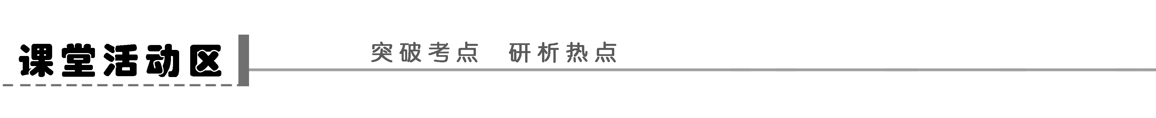
探究点一 利用分离定律解决自由组合定律概率计算问题(正推法)
1．乘法原理：当一个事件的发生不影响另一个事件的发生时，这样的两个事件同时或相继发生的概率是他们各自概率的乘积。
(1)原理：________是自由组合定律的基础。
(2)思路
首先将自由组合定律问题转化为若干个________问题。
(3)在独立遗传的情况下，有几对________就可分解为几个分离定律问题，如AaBb×Aabb可分解为如下______个分离定律：Aa×Aa；________。
探究示例1 基因型为AaBbCc的个体与基因型为AaBBCc的个体杂交(三对基因分别位于三对同源染色体上)，产生后代表现型的种类是( )
A．4种 B．9种 C．8种 D．18种
听课记录：

变式训练1 (2009·江苏卷，10)已知A与a、B与b、C与c 3对等位基因自由组合，基因型分别为AaBbCc、AabbCc的两个体进行杂交。下列关于杂交后代的推测，正确的是( )
A．表现型有8种，AaBbCc个体的比例为1/16
B．表现型有4种，aaBbcc个体的比例为1/16
C．表现型有8种，Aabbcc个体的比例为1/8
D．表现型有8种，aaBbCc个体的比例为1/16
2．加法原理：当一个事件出现时，另一个事件就被排除，这样的两个事件互为可斥事件，它们出现的概率为各自概率之和。
(1)原理：基因分离定律是____________的基础。
(2)思路：首先将____________问题转化为分离定律问题，计算两个事件独立出现的________，进而将两个事件________相加，即为________出现概率。
探究示例2 现有AaBb和Aabb两种基因型的豌豆个体自交，假设这两种基因型个体的数量和它们的生殖能力均相同，在自然状态下子一代中能稳定遗传的个体所占比例是( )
A．1/2 B．1/3 C．3/8 D．3/4
听课记录：

变式训练2 番茄果实的红色对黄色为显性，两室对一室为显性。两对性状分别受两对同源染色体上的等位基因控制。育种者用纯合的具有这两对相对性状的亲本杂交，子二代中重组类型个体数占子二代总数的( )
A．7/8或5/8 B．9/16或5/16
C．3/8或5/8 D．3/8
3．自由组合定律：相关比例与变形
(1)正常情况
①AaBb⊗→双显∶一显一隐∶一隐一显∶双隐＝____________。
②测交：AaBb×aabb→双显∶一显一隐∶一隐一显∶双隐＝________。
(2)异常情况
序号 | 条件 | 自交后代比例 | 测交后代比例
1 | 存在一种显性基因(A或B)时表现为同一种性状，其余正常表现 | 9∶6∶1 | ________
2 | A、B同时存在时表现为一种性状，否则表现为另一种性状 | 9∶7 | ________
3 | aa(或bb)成对存在时，表现双隐性性状，其余正常表现 | 9∶3∶4 | ________
4 | 只要存在显性基因(A或B)就表现为同一种性状，其余正常表现 | ________ | 3∶1
5 | 根据显性基因在基因型中的个数影响性状表现 | AABB∶(AaBB、AABb)∶(AaBb、aaBB、AAbb)∶(Aabb、aaBb)∶aabb＝1∶4∶6∶4∶1 | AaBb∶(Aabb、aaBb)∶aabb＝________
6 | 显性纯  合致死 | AaBb∶Aabb∶aaBb∶aabb＝4∶2∶2∶1，其余基因型个体致死 | AaBb∶Aabb∶aaBb∶aabb＝________
探究示例3 (2010·扬州月考)已知某种植物紫色和红色色素形成的生物化学途径是：
A基因 B基因
↓ ↓
前体物质(白色)――→中间产物(红色)――→紫色物质
合成了红色中间产物就开红花，合成了紫色物质就开紫花，否则开白花。A(a)基因和B(b)基因分别位于两对同源染色体上，基因型为AaBb的植株自交，子一代植株的表现型及比例为( )
A．紫花∶红花∶白花＝9∶3∶4
B．紫花∶白花＝1∶1
C．紫花∶白花＝9∶7
D．紫花∶红花∶白花＝9∶6∶1
听课记录：

变式训练3 两对相对性状的基因自由组合，如果F₂的分离比可能为9∶7、9∶6∶1或15∶1，那么F₁与双隐性个体测交，得到的分离比可能是( )
A．1∶3、1∶2∶1或3∶1
B．3∶1、4∶1或1∶3
C．1∶2∶1、4∶1或3∶1
D．3∶1、3∶1或1∶4
探究点二 果实各部分基因型与性状
观察下列图形，回答有关问题。
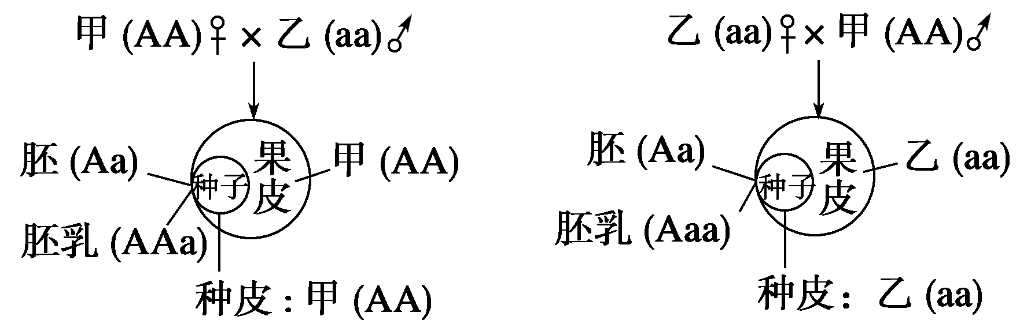
1．果皮(包括果肉)、种皮的基因型、表现型与________完全相同。
2．胚和胚乳的基因型取决于双亲的基因型，且无论是正交还是反交，________的基因型不变，而________的基因型改变。
思维拓展
1．胚由受精卵发育而来，基因型由父本、母本决定，由胚芽、子叶、胚轴、胚根组成。果皮由子房壁发育而来，种皮由珠被发育而来，两者基因型与母本相同。
2．受精卵中控制胚的性状的基因在胚(F₁)形成时即已表达，而控制果皮、种皮的基因，则在F₁长成结实(子)时才能表现。
探究示例4 豌豆灰种皮(G)对白种皮(g)为显性，黄子叶(Y)对绿子叶(y)为显性。每对性状的杂合子(F₁)自交后代(F₂)中，下列叙述正确的是( )
①F₁植株上结的种子，灰种皮∶白种皮接近3∶1
②F₁植株上结的种子，黄子叶∶绿子叶接近3∶1
③F₁植株上结的种子，胚的基因型有9种
④F₂植株上结的种子，灰种皮∶白种皮接近3∶1
A．②③④ B．②③
C．③④ D．①②④
听课记录：

探究点三 遗传定律指导育种——杂交育种
阅读杂交育种的流程，完成填空：
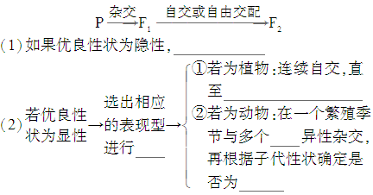
思维拓展 在有性生殖过程中，由于非同源染色体上非等位基因遵循孟德尔自由组合定律，在F₂代会出现不同于亲本的新品种，所以通过具有不同优良性状的两性亲本杂交，可获取所需优良品种。
探究示例5 (2010·泰州模拟)利用杂交育种方法，培育具有两个优良性状的新品种，下列相关说法错误的有( )
①材料的选择：所选的原始材料是人们在生产中多年栽培过的、分别具有我们所期望的个别性状、能稳定遗传的品种，一般是纯合子
②杂交一次，得F₁是杂合子，不管在性状上是否完全符合要求，一般情况下，都不能直接用于扩大栽培
③让F₁自交，得F₂(性状的重新组合一般是在F₂中出现)，选出在性状上符合要求的品种，这些品种的基因型有纯合子，也有杂合子
④把初步选出的品种进行隔离自交，根据F₃是否出现性状分离，可以确定被隔离的亲本是否是纯合子
A．0项 B．1项 C．2项 D．3项
听课记录：

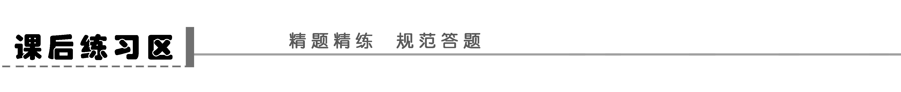
1．基因型分别为ddEeFF和DdEeff的两种豌豆杂交，在3对等位基因各自独立遗传的条件下，其子代表现型不同于两亲本的个体数占全部子代的( )
A．1/4 B．3/8 C．5/8 D．3/4
2．(改编题)现有AaBbCC与aaBbCc两个体杂交(按自由组合定律遗传)，判断其子一代的表现型和基因型各多少种( )
A．2种表现型、12种基因型
B．4种表现型、9种基因型
C．2种表现型、4种基因型
D．4种表现型、12种基因型
3．人类中，显性基因D对耳蜗管的形成是必需的，显性基因E对听神经的发育是必需的；二者缺一，个体即聋。这两对基因分别位于两对常染色体上。下列有关说法，正确的是(多选)( )
A．夫妇中有一个耳聋，也有可能生下听觉正常的孩子
B．一方只有耳蜗管正常，另一方只有听神经正常的夫妇，只能生下耳聋的孩子
C．基因型为DdEe的双亲生下耳聋的孩子的几率为7/16
D．耳聋夫妇可以生下基因型为DdEe的孩子
4．(2010·南通检测)已知番茄红果和黄果(由A、a控制)、高茎和矮茎(由B、b控制)为两对相对性状，如图为用红果高茎番茄植株(AaBB)的花粉进行不同操作获得植株B、C的示意图，从中能得出的结论是(多选)( )
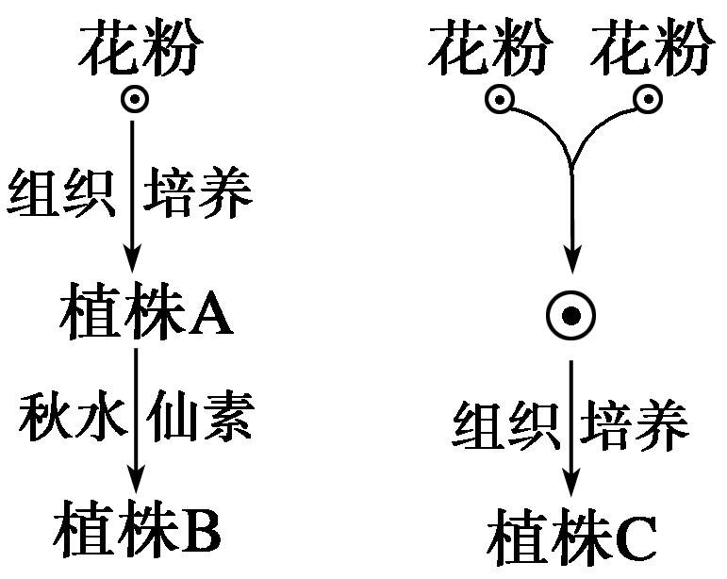
A．植株A为单倍体，用秋水仙素处理其种子或幼苗，即可获得植株B
B．植株B的基因型有两种
C．植株B与植株C相比，其优点是自交后代一般不会出现性状分离
D．该红果高茎番茄植株自交，所结果实颜色中红∶黄＝3∶1
5．某生物的三对等位基因(Aa、Bb、Cc)分别位于三对同源染色体上，且基因A、b、C分别控制①②③三种酶的合成，在三种酶的催化下可使一种无色物质经一系列转化变为黑色素。假设该生物体内黑色素的合成必须由无色物质转化而来，如下图所示：
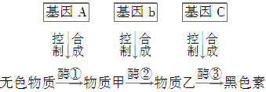
现有基因型为AaBbCc的两个亲本杂交，出现黑色子代的概率为( )
A．1/64 B．8/64 C．9/64 D．27/64
6．数量性状通常显示出一系列连续的表型。现有控制植物高度的两对等位基因A、a和B、b，位于不同的同源染色体上。以累加效应决定植株的高度，且每个显性基因的遗传效应是相同的。纯合子AABB高50厘米，aabb高30厘米，这两个纯合子之间杂交得到F₁，再自交得到F₂，在F₂中表现40厘米高度的个体基因型有几种( )
A．1种 B．2种 C．3种 D．4种
7．已知玉米某两对基因按照自由组合定律遗传，现有子代基因型及比例如下：
基因型 | TTSS | TTss | TtSS | Ttss | TTSs | TtSs
比例 | 1 | 1 | 1 | 1 | 2 | 2
则双亲的基因型是( )
A．TTSS×TTSs B．TtSs×TtSs
C．TtSs×TTSs D．TtSS×TtSs
8．小麦高秆(D)对矮秆(d)为显性，抗病(T)对感病(t)为显性，两对基因可自由组合。现用DDTT与ddtt两个品系作亲本，在F₂中选育矮秆抗病类型，其中最合乎理想的基因型在F₂中所占比例为( )
A．1/16 B．2/16 C．3/16 D．4/16
9．(2010·镇江模拟)水稻高秆(T)对矮秆(t)为显性，抗病(R)对感病(r)为显性，这两对基因在非同源染色体上。现将一株表现型为高秆抗病的植株的花粉授给另一株表现型相同的植株，所得后代表现型如图所示。根据以上实验结果，判断下列叙述错误的是( )
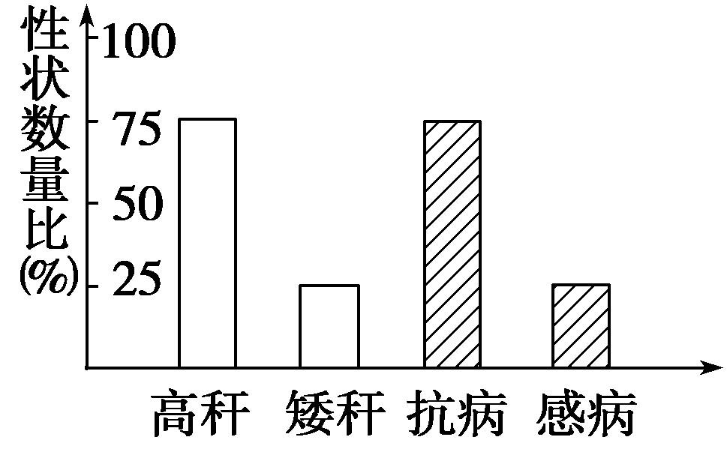
A．以上后代群体的表现型有4种
B．以上后代群体的基因型有9种
C．以上两株亲本可以分别通过不同杂交组合获得
D．以上两株表现型相同的亲本，基因型不相同
10．(2011·泰州调研)某种植物的果实甜味(A)对酸味(a)为显性，子叶宽大(B)对狭窄(b)为显性，经研究证实A、a和B、b两对等位基因独立遗传，结合下边的植物杂交实验简图，判断下列说法中正确的是( )
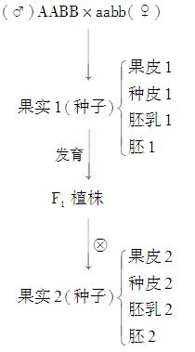
A．果皮1的基因组成是aabb，种皮1的基因组成是AaBb
B．胚1的子叶将有宽大和狭窄两种类型果实
C．胚2发育成的植株的基因型有9种，但这些植株所结果实的味道有2种
D．果实2的味道有2种，且甜味对酸味的比例为3∶1
题 号 | 1 | 2 | 3 | 4 | 5 | 6 | 7 | 8 | 9 | 10
答 案
11.(2009·福建卷，27)某种牧草体内形成氰的途径为：前体物质→产氰糖苷→氰 。基因A控制前体物质生成产氰糖苷，基因B控制产氰糖苷生成氰。表现型与基因型之间的对应关系如下表：
表现型 | 有氰 | 有产氰糖  苷、无氰 | 无产氰糖苷、  无氰
基因型 | A__B__(A和B同时存在) | A__bb(A存在，B不存在) | aaB__或aabb(A不存在)
(1)与氰形成有关的两对等位基因自由组合。若两个无氰的亲本杂交，F₁均表现为有氰，则F₁与基因型为aabb的个体杂交，子代的表现型及比例为________________ ________________________________________________________________________________________________________________________________。
(2)高茎与矮茎分别由基因E、e控制。亲本甲(AABBEE)和亲本乙(aabbee)杂交，F₁均表现为有氰、高茎。假设三对等位基因自由组合，则F₂中能稳定遗传的无氰、高茎个体占__________。
(3)以有氰、高茎与无氰、矮茎两个能稳定遗传的牧草为亲本，通过杂交育种，可能无法获得既无氰也无产氰糖苷的高茎牧草。请以遗传图解简要说明。

12．现有纯种紫色种皮和纯种白色种皮菜豆品系，请回答下列实验设计方案的相关问题：
(1)在以紫色种皮菜豆为母本和以白色种皮菜豆为父本的正反交实验中，当年母本植株上所结种子的种皮分别为________色、________色，此结果是否符合基因分离定律？________。为什么？_________________________________________________________ _______________。
(2)若上述性状是由核基因控制的，则求证紫色与白色性状的显隐性关系，并预测实验结果，说明相应结论。
①实验方案：(用遗传图解表示)

②预测结果得出结论：
如果______________________________________________________________________，

则________________________________________________________________________；

如果______________________________________________________________________，

则________________________________________________________________________。

专题学案20 遗传知识拓展与相关题型探究
课堂活动区
探究点一
1．(1)分离定律 (2)分离定律 (3)基因 两 Bb×bb
探究示例1 A [各对等位基因独立遗传互不影响，运用乘法原理，后代表现型有2×1×2＝4种。]
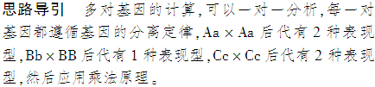
变式训练1 D [AaBbCc和AabbCc杂交，针对每一对等位基因进行研究，杂交后代表现型有2×2×2＝8种，其中AaBbCc个体的比例为1/2×1/2×1/2＝1/8，aaBbcc个体的比例为1/4×1/2×1/4＝1/32，Aabbcc个体的比例为1/2×1/2×1/4＝1/16，aaBbCc个体的比例为1/4×1/2×1/2＝1/16。]
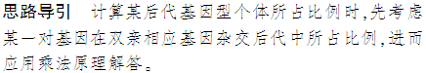
2．(1)自由组合定律 (2)自由组合定律 概率 概率 同时
探究示例2 C [AaBb个体自交产生可稳定遗传个体1/2×1/2＝1/4，Aabb个体自交产生稳定遗传个体1/2×1＝1/2，两种基因型个体在群体(亲代)中各占1/2，所以自然状态下，子一代中能稳定遗传的个体所占比例为1/4×1/2＋1/2×1/2＝3/8。]
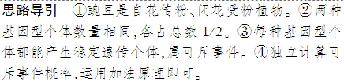
变式训练2 C [两对相对性状的纯合亲本杂交，有两种情况(设红色A，黄色a，两室B，一室b)：①AABB×aabb，②AAbb×aaBB，这两种情况杂交所得F₁均为AaBb，F₁自交所得F₂中，A__B__(双显性：表现红色两室)占9/16，A__bb(一显一隐：表现红色一室)占3/16，aaB__(一隐一显：表现黄色两室)占3/16，aabb(双隐性：表现黄色一室)占1/16。若为AABB×aabb，则F₂中重组类型(红色一室和黄色两室)占3/16＋3/16＝3/8；若为AAbb×aaBB，则F₂中重组类型(红色两室和黄色一室)占9/16＋1/16＝5/8。]
3．(1)①9∶3∶3∶1 ②1∶1∶1∶1 (2)1∶2∶1 1∶3 1∶1∶2 15∶1 1∶2∶1 1∶1∶1∶1
探究示例3 A [基因型为AaBb的个体自交，正常情况下后代性状之比为9∶3∶3∶1，由于aa此时决定植株开白花，所以子一代植株的表现型及比例为紫花∶红花∶白花＝9∶3∶4。]
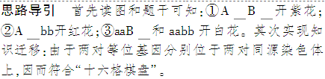
变式训练3 A [本题是多基因决定一个性状的问题，分离比分别为9∶7，9∶6∶1和15∶1，说明F₂的表现型分别是2种、3种、2种，这三个分离比都是9∶3∶3∶1的变形，故F₁的基因型是AaBb；9∶7时基因型A__B__是一种性状，所占比例是9；A__bb、aaB__和aabb都是另一种性状，所占比例是7；所以AaBb与aabb杂交，产生AaBb∶aaBb∶Aabb∶aabb＝1∶1∶1∶1，即分离比为1∶3，以此类推。]
探究点二
1．母本 2.胚 胚乳
探究示例4 A [控制种皮、子叶性状的基因均遵循孟德尔遗传定律，但表现的时间不同：与种皮有关的基因在胚萌发至个体成熟结子时表现；而与胚有关的基因在胚形成时即表现。]
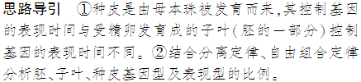
探究点三
(1)选出即可留种 (2)纯化 不发生性状分离为止 隐性 纯合子
探究示例5 A [杂交育种的过程：选择具有不同优良性状的纯合亲本杂交(得F₁)→F₁自交(得F₂)→筛选所需性状的个体，因此题干四种说法都是正确的。]
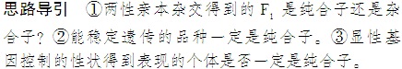
课后练习区
1．C [考查对基因自由组合定律的应用，由亲代基因型推导后代表现型及比例。运用分枝法写出子代的表现型及比例，可推断与亲本表现型相同的概率。
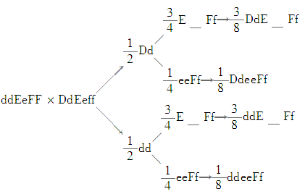
子代中除了ddE__Ff(占3/8)的表现型与亲本之一相同外，其他的都与亲本不同。]
2．D [据基因的自由组合定律，三对相对性状的遗传，表现型：Aa×aa→2种，Bb×Bb→2种，CC×Cc→1种，共2×2×1＝4种；基因型：Aa×aa→2种，Bb×Bb→3种，CC×Cc→2种，共2×3×2＝12种。]
3．ACD [基因组成D__E__为正常，D__ee、ddE__、ddee均耳聋；只有耳蜗管正常的基因组成D__ee，只有听神经正常的基因组成ddE__，DDee和ddEE婚配，后代会出现DdEe，听觉正常。]
4．BC [基因型为AaBB的红果高茎番茄能产生的花粉有两种，即AB∶aB＝1∶1，故植株B有两种基因型，B项正确。A项错误，植株A是单倍体，高度不育，不能产生正常的种子，不能通过处理种子形成植株B。植株B为纯合子，而植株C可以有3种基因型(AABB、aaBB、AaBB)，因此C项正确。D项中该红果高茎番茄植株自交，所结果实的果皮部分由子房壁发育而来，子房壁细胞的基因型为AaBB，故果实的颜色为红色。]
5．C [黑色子代的基因型是A__bbC__。Aa杂交产生A__的概率是3/4，Bb杂交产生bb的概率是1/4，Cc杂交产生C__的概率是3/4，因此A__bbC__占3/4×1/4×3/4＝9/64。]
解题技巧 分枝法解答遗传题
分枝法是用基因的分离定律来解决较为复杂的基因自由组合定律问题的方法
(1)原理
①基因自由组合定律是建立在基因分离定律基础上的，研究更多对相对性状的遗传规律，两者并不矛盾。
②概率论——乘法原理和加法原理
(2)应用(正推法——由亲代推断子代)
①推断产生配子的种类与比例，如：
YyRRTt⇒
②推断子代基因型和表现型的种类和比例，如：
→
→
6．C [AABB和aabb杂交，F₂有四种表现型：A__B__、A__bb、aaB__、aabb。纯合子AABB高50厘米，aabb高30厘米，可见每个显性基因控制的高度是5厘米。F₂中表现40厘米应在30厘米的基础上增加10厘米，具有2个显性基因，基因型有AaBb、AAbb、aaBB。]
7．C [子代TT∶Tt＝1∶1，因此亲代控制该性状的基因型为TT×Tt，子代SS∶Ss∶ss＝1∶2∶1，因此亲代控制该性状的基因型为Ss×Ss，因此亲代基因型是TtSs×TTSs。]
8．A [这是基因自由组合定律在育种工作中的应用，要选育矮秆抗病类型，即选基因型为ddTt和ddTT的个体，但最合乎理想的必须能够稳定遗传，即纯合子，从而将题目转化为求ddTT个体在F₂中所占的比例。
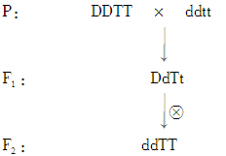
则其所占比例为1/4×1/4＝1/16]
9．D [据图分析高秆∶矮秆＝3∶1⇒亲代基因型为Tt和Tt；抗病∶感病＝3∶1⇒亲代基因型为Rr和Rr，即双亲皆为TtRr，D选项错。]
10．C
11．(1)有氰∶无氰＝1∶3(或有氰∶有产氰糖苷、无氰∶无产氰糖苷、无氰＝1∶1∶2)
(2)3/64
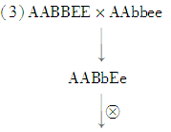
后代中没有符合要求的aaB__E__或aabbE__ 的个体
解析 分析图表，可以得到如下流程图：
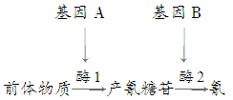
(1)由题意可知，F₁的基因型为AaBb，两亲本基因型为AAbb和aaBB。F₁与aabb杂交，后代中AaBb占1/4，能产氰，其余的三种基因型都不能产氰。(2)先分析有氰和无氰这一对相对性状，在F₂中能稳定遗传的无氰个体占3/16；再分析高茎和矮茎这一对相对性状，F₂中能稳定遗传的高茎占1/4，故F₂中能稳定遗传的无氰、高茎个体占3/16×1/4＝3/64。(3)能稳定遗传的有氰、高茎亲本的基因型为AABBEE，若无氰、矮茎的基因型为AAbbee，F₁代基因型为AABbEe。而无氰也无产氰糖苷的高茎牧草的基因型为aaB__E__或aabbE__，通过F₁代自交无法获得这两种基因型的个体。
12．(1)紫 白 符合 种皮是母本植株的结构
(2)①P：紫色(♀)×白色(♂) 白色(♀)×紫色(♂)
↓ ↓
F₁ F₁
↓自交 ↓自交
收获种子 收获种子
②F₁产生种子的种皮颜色均为紫色 紫色为显性性状，白色为隐性性状 F₁产生种子的种皮颜色均为白色 白色为显性性状，紫色为隐性性状

